Práctica 9 – Sobrecarga de Métodos y Operadores en C++

Nombre del alumno: cesar zaid reynoso
Martinez

Materia: Programación Orientada a Objetos

Docente: jesus collazo

Fecha: 15/04/2026

Institución:instituto tecnologico superior de
rioverde

Introducción
En esta práctica se analizó un programa en C++ que implementa el uso de sobrecarga de métodos
y operadores. El objetivo fue comprender cómo un mismo método puede comportarse de distintas
formas dependiendo de los parámetros, así como entender cómo los operadores pueden
redefinirse para trabajar con objetos.

Desarrollo
El programa está compuesto por tres archivos principales: Pacman.h, Pacman.cpp y main.cpp. El
archivo .h contiene la definición de la clase, el .cpp la implementación de los métodos, y el
main.cpp ejecuta el programa.
El personaje Pacman puede moverse en diferentes direcciones y acumular puntos. Esto se logra
mediante métodos sobrecargados como mover(), mover(char direccion) y mover(int pasos). Cada
uno realiza una acción distinta dependiendo de los argumentos recibidos.
También se implementan operadores sobrecargados como + y += para modificar los puntos del
personaje.

Análisis
La sobrecarga de métodos permite definir múltiples funciones con el mismo nombre pero diferente
lista de parámetros. El compilador decide cuál función ejecutar dependiendo de los argumentos
utilizados en la llamada.
Por ejemplo, si se llama mover() sin parámetros, se ejecuta una versión diferente a cuando se
llama mover('w') o mover(5). Esto facilita la reutilización del código y hace el programa más flexible.
La sobrecarga de operadores permite redefinir operadores como + y += para que trabajen con
objetos. En este caso, estos operadores se utilizan para aumentar los puntos del personaje
Pacman.

El flujo de información inicia en el main, donde se crean objetos y se llaman métodos. Estos
métodos modifican los atributos del objeto (posición, puntos), y los cambios se reflejan en la salida
del programa.
Conclusiones
En esta práctica se logró comprender el uso de la sobrecarga de métodos y operadores en C++, lo cual permite que una misma función o símbolo tenga diferentes comportamientos dependiendo de cómo se utilice. A través del programa del personaje tipo Pacman, se observó cómo los métodos pueden adaptarse según los parámetros recibidos, facilitando la reutilización del código y haciendo más eficiente la programación.
Además, se analizó la sobrecarga de operadores como + y +=, entendiendo cómo estos pueden ser redefinidos para modificar directamente el estado de un objeto, en este caso los puntos del personaje. Esto ayuda a que el código sea más intuitivo y fácil de leer.
Durante el desarrollo, se pudo identificar cómo fluye la información desde el programa principal hacia los métodos de la clase, y cómo cada acción afecta los atributos del objeto. También se reforzó la importancia de organizar el código en diferentes archivos para una mejor estructura.
En conclusión, esta práctica permitió fortalecer los conocimientos de programación orientada a objetos, destacando la importancia de la sobrecarga como una herramienta clave para crear programas más flexibles, claros y reutilizables en situaciones reales.
Evidencia de ejecución

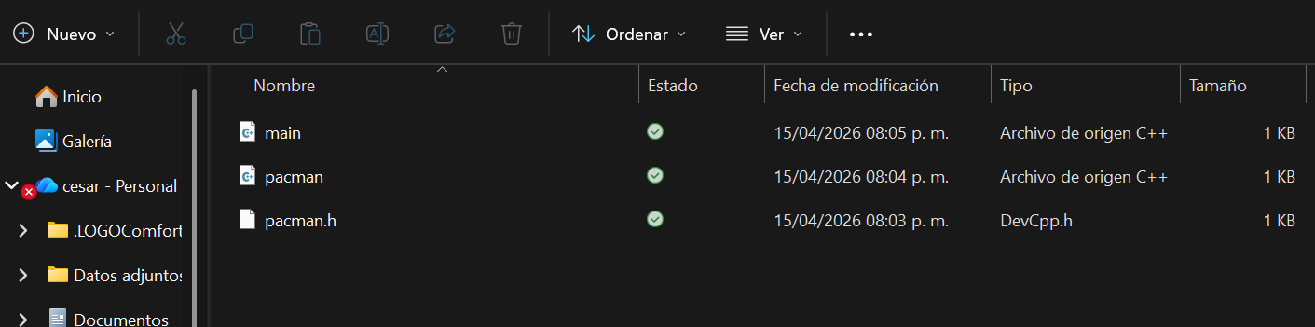
Aqui despues de terminar los codigos deberian aparecer en la carpeta
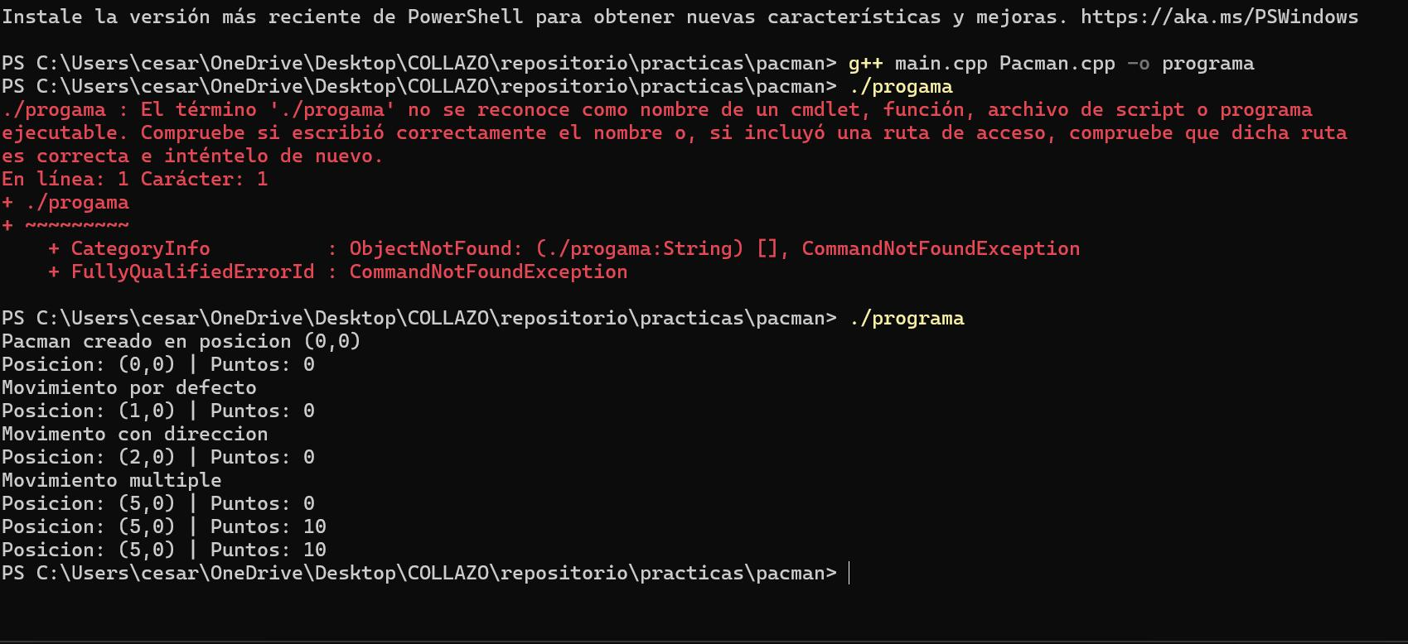
Aqui como se observa se pudo ejecutar el codigo correctamente

